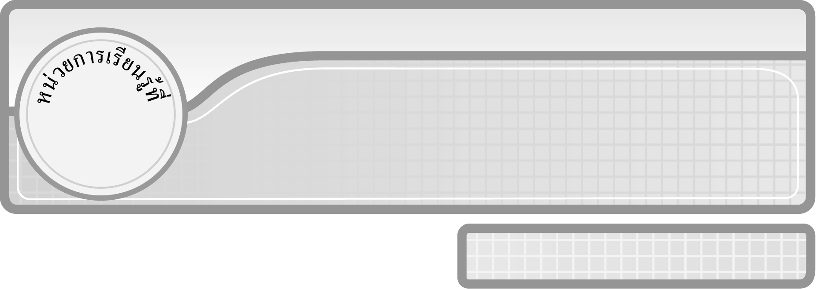
3

แผนการจัดการเรียนรู้ที่ 11
การบวก ลบระคน : 1

ชั้นประถมศึกษาปีที่ 3 เวลา 1 ชั่วโมง

การลบ

มาตรฐานการเรียนรู้/ตัวชี้วัด

มาตรฐานการเรียนรู้
มาตรฐาน ค 1.2 เข้าใจถึงผลที่เกิดขึ้นจากการดำเนินการของจำนวนและความสัมพันธ์
ระหว่างการดำเนินการต่าง ๆ และสามารถใช้การดำเนินการในการแก้ปัญหา
ตัวชี้วัด
ค 1.2 ป.3/1 ลบ และบวก ลบระคนของจำนวนนับไม่เกินหนึ่งแสนและศูนย์ พร้อมทั้ง
ตระหนักถึงความสมเหตุสมผลของคำตอบ
มาตรฐานการเรียนรู้
มาตรฐาน ค 6.1 มีความสามารถในการแก้ปัญหา การให้เหตุผล การสื่อสาร การสื่อความหมาย
ทางคณิตศาสตร์และการนำเสนอ การเชื่อมโยงความรู้ต่าง ๆ ทางคณิตศาสตร์
และเชื่อมโยงคณิตศาสตร์กับศาสตร์อื่น ๆ และมีความคิดริเริ่มสร้างสรรค์
ตัวชี้วัด
ค 6.1 ป.3/1, ป.3/2, ป.3/3, ป.3/4, ป.3/5

จุดประสงค์การเรียนรู้สู่ตัวชี้วัด
1. อธิบายวิธีการบวก ลบระคน ( K)
2. หาคำตอบของการบวก ลบระคน (P)
3. มีความกระตือรือร้นในการเข้าร่วมกิจกรรม (A)


สาระสำคัญ

การบวก ลบจำนวนหลาย ๆ จำนวน ต้องหาผลลัพธ์ในวงเล็บก่อน แล้วจึงนำไปบวกหรือลบกับจำนวนอื่น

สาระการเรียนรู้

การบวก ลบระคน


คุณลักษณะอันพึงประสงค์
ใฝ่เรียนรู้
ตัวชี้วัดที่ 4.1 ตั้งใจ เพียรพยายามในการเรียนและเข้าร่วมกิจกรรมการเรียนรู้
สมรรถนะสำคัญของผู้เรียน
1. ความสามารถในการสื่อสาร
2. ความสามารถในการคิด
◎ การคิดเชิงเหตุผล
3. ความสามารถในการแก้ปัญหา


ชิ้นงานหรือภาระงาน (หลักฐาน ร่องรอยแสดงความรู้)

ชิ้นงานจากกิจกรรมข้อ 4 การบวก ลบระคน


คำถามท้าทาย

นักเรียนสามารถนำความรู้เรื่อง การบวก ลบระคน ไปใช้ในชีวิตประจำวันได้อย่างไร


การจัดกิจกรรมการเรียนรู้

1. ให้นักเรียนทบทวนความรู้เรื่อง การบวก ลบระคน โดยครูให้ผู้แทนนักเรียน 1 คน ออกมาปฏิบัติตามบัตรคำสั่ง จากนั้นครูถามคำถามเพื่อกระตุ้นความคิดของนักเรียน ดังนี้
หยิบหลอด 12 หลอด จากนั้นหยิบเพิ่มอีก 8 หลอด แล้วนำหลอดที่มีอยู่วางบนโต๊ะของเพื่อนเลขที่ 5 จำนวน 15 หลอด
¥ หยิบหลอดกี่ครั้ง (2 ครั้ง)
¥ ทั้งสองครั้งได้หลอดรวมกี่หลอด (20 หลอด)
¥ ทราบได้อย่างไร (นำจำนวน 12 และ 8 มารวมกัน)
¥ ต่อมาหยิบหลอดออกกี่หลอด (15 หลอด)
¥ เหลือหลอดกี่หลอด (5 หลอด)
¥ ทราบได้อย่างไร (นำ 20 กับ 15 มาลบกัน)
¥ เขียนเป็นประโยคสัญลักษณ์ ได้อย่างไร ครูให้ผู้แทนนักเรียนอีก 1 คน ออกมาเขียนบนกระดาน (12 + 8 – 15 =  )
¥ จากประโยคสัญลักษณ์เราต้องหาจำนวนใดก่อน (ผลบวกของหลอดที่หยิบมา)
ควรทำอย่างไร (ใส่วงเล็บ ดังนี้ (12 + 18) – 15 =  )
ครูและนักเรียนร่วมกันตรวจสอบความถูกต้องและสรุปว่าโจทย์ที่มีทั้งเครื่องหมาย
+ และ – ในโจทย์เดียวกัน หรือมีเครื่องหมาย + หรือ – ในโจทย์เดียวกันมากกว่า 1 ครั้ง เรียกว่า
การบวก ลบระคน โดยจะต้องหาคำตอบของจำนวนในวงเล็บก่อน
2. นักเรียนฝึกทักษะในการบวก ลบระคนจำนวนที่ไม่เกิน 100,000 โดยครูติดแถบโจทย์บนกระดาน ดังนี้ (3,214 – 4,132) – 2,145 =
ให้นักเรียนพิจารณาโจทย์ แล้วครูถามคำถามนักเรียน ดังนี้
¥ นักเรียนคิดว่าควรหาคำตอบอย่างไร จึงจะได้คำตอบที่ถูกต้อง (หาผลลัพธ์ในวงเล็บก่อน แล้วจึงนำไปบวกหรือลบกับจำนวนที่เหลือ) แสดงวิธีทำได้อย่างไร (ตัวอย่างคำตอบ โดยใช้ลูกคิดช่วยในการหาคำตอบ และแสดงวิธีหาผลลัพธ์)
ผู้แทนนักเรียน 1 คน ออกมาหาคำตอบโดยใช้หลักลูกคิด อีก 1 คน ออกมาแสดงวิธีหาผลลัพธ์บนกระดาน ดังนี้

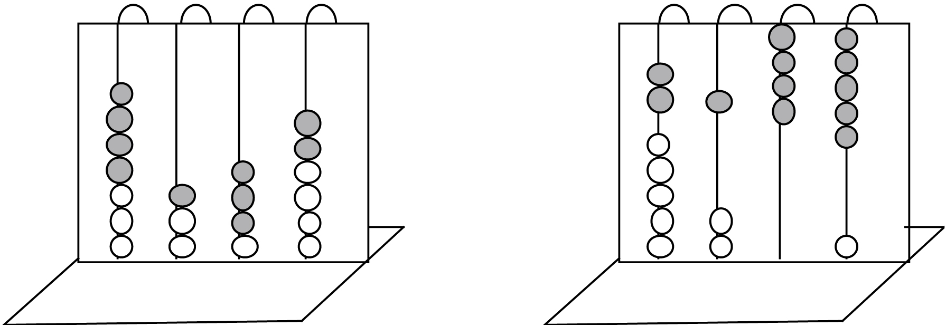

พัน ร้อย สิบ หน่วย
พัน ร้อย สิบ หน่วย

3,214  +  4,132  7,346 | 3,214  +  4,132  7,346  –  2,145  5,201 | 7,346  –  2,145  5,201
ครูและนักเรียนร่วมกันตรวจสอบความถูกต้อง
3. ครูให้ผู้แทนนักเรียน 2 คน ออกมาแสดงการหาคำตอบจากแถบโจทย์ที่ครูติดบนกระดานซึ่งมีจำนวนและเครื่องหมายเดียวกัน แต่วงเล็บแตกต่างกัน ดังนี้
คนที่ 1 (33,254 + 32,124) – 42,156 =
คนที่ 2 33,254 + (32,124 – 42,156) =
แล้วนำผลที่ได้มาอภิปรายว่าโจทย์ที่ 1 สามารถหาคำตอบได้ แต่โจทย์ที่ 2 ไม่สามารถหาคำตอบได้ เพราะ 32,124 เป็นจำนวนที่น้อยกว่า 42,156 จึงลบกันไม่ได้
4. ครูแจกกระดาษให้นักเรียนคนละ 1 แผ่น ให้นักเรียนแต่ละคนกำหนดโจทย์การบวก ลบระคน จำนวน 3 ข้อ แล้วแสดงวิธีการหาคำตอบ พร้อมทั้งตกแต่งให้สวยงาม
5. นักเรียนร่วมกันสรุปความรู้เรื่อง การบวก ลบระคน โดยครูถามคำถาม ดังนี้
¥ การบวก ลบหลาย ๆ จำนวน เรียกว่าอะไร (การบวก ลบระคน)
¥ การบวก ลบระคน มีขั้นตอนการหาคำตอบอย่างไร (หาผลลัพธ์ในวงเล็บก่อนแล้วจึงนำไปบวกหรือลบกับจำนวนอื่น)
พัน ร้อย สิบ หน่วย
พัน ร้อย สิบ หน่วย
นักเรียนร่วมกันตรวจสอบความถูกต้อง
6. นักเรียนและครูร่วมกันสรุปความรู้ ดังนี้
¥ การบวก ลบหลาย ๆ จำนวน ต้องหาผลลัพธ์ในวงเล็บก่อน แล้วจึงนำไปบวกหรือลบกับจำนวนอื่น
7. นักเรียนร่วมกันแสดงความคิดเห็น โดยครูถามคำถามท้าทาย ดังนี้
¥ นักเรียนสามารถนำความรู้เรื่อง การบวก ลบระคน ไปใช้ในชีวิตประจำวันได้อย่างไร

การจัดบรรยากาศเชิงบวก

จัดกิจกรรมการเรียนรู้โดยให้ผู้เรียนมีส่วนร่วมในกิจกรรมการเรียนการสอน โดยให้ผู้เรียนได้ลองปฏิบัติเอง โดยครูคอยใช้คำถามชี้นำเพื่อกระตุ้นความคิด


สื่อการเรียนรู้

1. บัตรคำสั่ง
2. แถบโจทย์
3. หลอด
4. หลักลูกคิด
5. กระดาษเปล่า
6. ชิ้นงาน การบวก ลบระคน

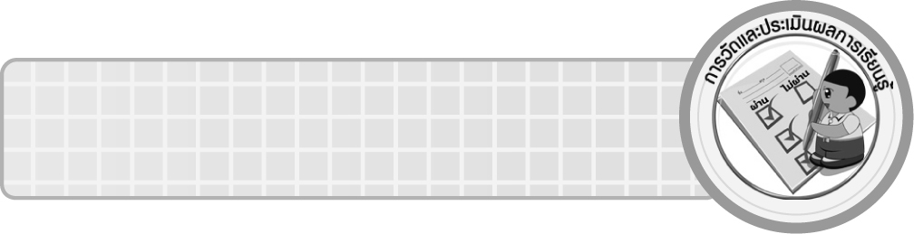
การวัดและประเมินผลการเรียนรู้

1. วิธีการวัดและประเมินผล
1.1 สังเกตพฤติกรรมของนักเรียนในการเข้าร่วมกิจกรรม
1.2 ตรวจชิ้นงานจากกิจกรรมข้อ 4
2. เครื่องมือ
แบบสังเกตพฤติกรรมการเข้าร่วมกิจกรรม
3. เกณฑ์การประเมิน
การประเมินพฤติกรรมการเข้าร่วมกิจกรรม
ผ่านตั้งแต่ 2 รายการ ถือว่า ผ่าน
ผ่าน 1 รายการ ถือว่า ไม่ผ่าน


การประเมินผลตามสภาพจริง (Rubrics)

การประเมินชิ้นงานนี้ ให้ผู้สอนพิจารณาจากเกณฑ์การประเมินผลตามสภาพจริง (Rubrics)
เรื่อง การหาคำตอบของการบวก ลบระคน
เกณฑ์การประเมิน | ระดับคะแนน
เกณฑ์การประเมิน | 4 | 3 | 2 | 1
การหาคำตอบของการบวก ลบระคน | หาคำตอบของ การบวก ลบระคนได้ถูกต้องทุกข้อด้วยตนเอง | หาคำตอบของการบวก ลบระคน  ได้ถูกต้อง มีบางข้อที่ผิดแต่สามารถแก้ไขได้ด้วยตนเอง | หาคำตอบของการบวก ลบระคน  ได้ถูกต้อง  ด้วยตนเอง มีบางข้อที่ผิด แต่เมื่อมีผู้แนะนำก็สามารถแก้ไขได้ | หาคำตอบของการบวก ลบระคน  ได้ถูกต้อง แต่ต้อง  มีผู้แนะนำทุกข้อ


ข้อเสนอแนะของผู้บริหารสถานศึกษา

______________________________________________________________________________
______________________________________________________________________________
______________________________________________________________________________
______________________________________________________________________________
______________________________________________________________________________
______________________________________________________________________________
______________________________________________________________________________
______________________________________________________________________________
______________________________________________________________________________
______________________________________________________________________________
______________________________________________________________________________
______________________________________________________________________________
______________________________________________________________________________
______________________________________________________________________________
______________________________________________________________________________
______________________________________________________________________________
______________________________________________________________________________
______________________________________________________________________________
______________________________________________________________________________
______________________________________________________________________________
______________________________________________________________________________
______________________________________________________________________________
______________________________________________________________________________
______________________________________________________________________________
______________________________________________________________________________

ลงชื่อ__________________ (ผู้บริหารสถานศึกษา)
(__________________)
_____/_____/_____

บันทึกหลังการสอน

ผลการจัดการเรียนการสอน
______________________________________________________________________________
______________________________________________________________________________
______________________________________________________________________________
______________________________________________________________________________
______________________________________________________________________________
______________________________________________________________________________

ปัญหา / อุปสรรค
______________________________________________________________________________
______________________________________________________________________________
______________________________________________________________________________
______________________________________________________________________________
______________________________________________________________________________
______________________________________________________________________________

แนวทางแก้ไข
______________________________________________________________________________
______________________________________________________________________________
______________________________________________________________________________
______________________________________________________________________________
______________________________________________________________________________
______________________________________________________________________________

ลงชื่อ__________________ (ผู้บันทึก)
(__________________)
_____/_____/_____

